«Лучший проект территориального общественного самоуправления в Иркутской области»

Муниципальное образование «Куйта»

ПРОЕКТ
«Колодец как источник чистой воды и живое зеркало истории»

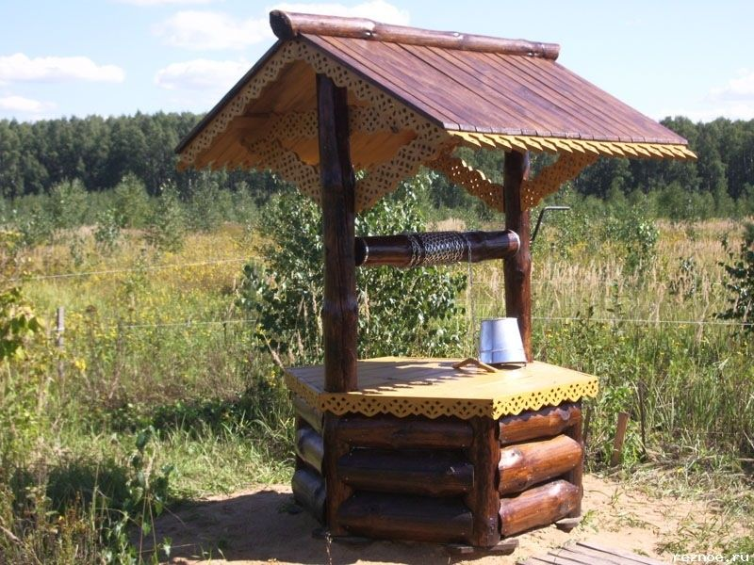

Территориальное общественное самоуправление
«Малая Родина»

д. Аршан
Аларский район
Иркутская область
2020 год

Раздел I. Общая информация

1. Наименование и место нахождения территориального общественного самоуправления. Территориальное общественное самоуправление «Малая Родина», адрес 669475, Иркутская область, Аларский район, д. Аршан, ул. Центральная, д-3.
Сокращенное наименование: ТОС «Малая Родина» адрес: 669475, Иркутская область, Аларский район, д. Аршан, ул. Центральная, д-3
2. Наименование проекта:
«Колодец как источник чистой воды и живое зеркало истории»
Девиз проекта:«Деревня без колодца — что младенец без материнского молока».
3. Дата начала реализации проекта.
01 июля 2020 год
4. Дата окончания реализации проекта.
30 сентября 2020 год
5. Территория реализации проекта.
д.Аршан, Аларский район, Иркутская область
6. Охват населения.
70 человек, жители д. Аршан: - дети
-подростки
-молодежь
-трудоспособное население
- пожилые люди.
7. Использование механизмов волонтерства.
В проекте принимают участие: - жители д.Аршан.
- работники администрации МО «Куйта».
- школьники.

8. Использование благотворительности.
На всех этапах реализации проекта будут использованы материалы, средства как членов ТОС так и наших партнеров предпринимателей.
9. Использование механизмов социального партнерства.
1) Администрация МО «Куйта»
2) Совет ветеранов МО «Куйта»
3) Депутат Думы «Аларский район» Намсараев С.Ф
4) МБОУ Идеальская СОШ
5) ИП Григорьев
6) КФХ Бородюк

10. Информационная поддержка проекта.
- официальный сайт МО «Куйта»
- районная газета «Аларь»
- муниципальная газета «Идеальский вестник»
-социальные сети «Одноклассники», группа «Малая Родина»https://ok.ru/group/54724624187533, Вайбер.

11. Общая стоимость проекта.
186 тысяч рублей

12. Сумма, запрашиваемая из бюджета на реализацию проекта.
125 тысяч рублей.

Раздел II. Сведения о проекте

13. Описание проблемы, на решение которой направлен проект.
С 2018 года ТОСом «Малая Родина» разработан и реализуется общественно - значимый проект «Чистая вода». В этом же году проведена работа по подпроекту «Чистое озеро» по очистке берега озера и укреплению платины.
В 2019 году с участием граждан, проживающих в поселении, был реализован подпроект «Родник Аршана»
В 2020 году началась подготовка подпроекта «Колодец как источник чистой воды и живое зеркало истории».
В следующем 2021 году в продолжение проекта «Чистая вода» планируется подготовить и реализовать проект «Лесной колодец» по восстановлению заброшенного лесного колодца вблизи деревни Аршан.
Продолжением проекта «Чистая вода» в 2022 году станет подпроект « Родник Тилюй». Этот родник находится в двух километрах от населенного пункта, к которому приезжают люди за целебной родниковой водой. Во время летнего выпаса скота из ручья пьют домашние животные. Вот поэтому время от времени родник местные жители расчищают и делают временные изгороди.
Для чего строили колодцы? «На этот простой вопрос есть простой ответ: чтобы пить из них воду. А значит, в колодцах как раз та вода, которая необходима человеку. Это подземная вода. Она пресная, чистая и всегда прохладная. Во все времена колодец был источником чистой питьевой воды, его значение не утрачено и в наши дни.
С древних времен, в поисках места для устройства нового населенного пункта сначала искали воду, и только убедившись, что вода есть, начинали возводить жилье.
История нашей деревни, как капля воды в море, вливается в историю
огромного Отечества. Ни одно событие не обошло стороной нашу
глубинку.

В 1905 году на Урале, был сильный голод, и население вывозили в Сибирь на поселение.
Несколько семей прибыли в город Черемхово, на станции там их ожидал представитель улуса Куйта (10 октября 1905 г.) Он привёз первые три семьи переселенцев на отведённое место, где был ключ, который местное население назвали «АРШАН».
Построен колодец еще в XIX веке, глубина которого 12 метров. Место, где расположен колодец, самая высокая точка в деревне Аршан, Аларского района, а в двух минутах ходьбы от колодца открываются замечательные виды на озеро.
Наши предки дорожили живительным источником, постоянно чистили, воспринимали воду как источник жизни. Приходя к колодцу за водой, женщины обменивались новостями и вели разговоры на разные темы, поэтому колодец был в деревне не только источник воды, но и место общения и встречи сельчан. И всё это осталось в далёком прошлом. И не нужно забывать, что колодцы – это живое зеркало истории. Многие годы в нашей деревне служил людям колодец. На какое-то время потом его забросили, потому что была хорошая вода в водокачке. В 90-е годы силами жителей его восстановили. А сейчас сруб сгнил и частично обвалился, он находится в аварийном состоянии и представляет опасность для прохожих. Жителям приходится с трудом доставать воду для питья. При тушении пожара, нет быстрого доступа к воде. Не все жители деревни имеют материальную возможность построить на своём участке колодец.
Мы настолько привыкли к благам цивилизации, что порой это сооружение кажется нам пережитком прошлого. Для большинства селян колодец отошел в далекое прошлое, но в нашем случае это единственный способ пользоваться чистой водой. Колодезная вода будет намного полезнее, чем прошедшая тщательную фильтрацию. Ведь во время фильтрации могут вместе с вредными примесями удаляться и полезные. Поэтому колодезная вода не только дает необходимую влагу, но и минеральные компоненты. Сегодня старинные водозаборные сооружения практически исчезли с лица земли вместе с традиционными русскими деревнями, которые обнищали и опустели. А память как колодец глубока. Лучшая память – это живая память и память, оставленная в объектах, которые нужны людям каждый день, которыми они дорожат, к которым не зарастают народные тропки. Колодцы всегда были местом особого уединения, духовного спокойствия единства с природой. Мы гордимся своей Родиной, ведь родники – это наша история, нам верится, что благородное дело продолжится, что колодцы будут передаваться из поколения в поколение, и жизнь от этого будет становиться светлее.

Социологический опрос показал:
1.Беспокоит ли вас состояние колодца? – Да, беспокоит 94%
2. В чем состоит проблема? - Ветхое состояние колодца 100%.
3. Ваше мнение, что надо делать? – Ремонтировать 100%
4. Ваше мнение, кто должен ремонтировать? - Жители с поддержкой администрации МО «Куйта» 63%
5. Почему вы так считаете? - Это наш общий дом и мы в ответе за будущее наших детей - 63 %
Всем известна песня «С чего начинается Родина», которую написал М. Матусовский. И если разобраться, то она начинается… с обыкновенного колодца.

14.Цели проекта.
- Обеспечение жителей деревни чистой питьевой водой из природных подземных источников, реконструкция колодца, находящегося на территории д. Аршан.
- привлечение внимания общественности к самостоятельному решению социально значимых вопросов территории;
- Развитие патриотизма и любви к своей малой Родине;

15.Задачи проекта.
- Проведение собрания по восстановлению в центральной части деревни общественного колодца для обеспечения жителей деревни чистой питьевой водой;
- Проведение субботников по благоустройству центральной части деревни;
- Привлечение инициативных жителей деревни к строительным мероприятиям по решению проблемы с питьевой водой;
- Выявление уровня знаний жителей о народных традициях деревни, развитие интереса к истории своей малой Родине.

- Календарный план работ по проекту:
№ | Мероприятие | Описание работ | Исполнитель | Срок выполнения
1 | 2 | 3 | 4 | 5
1 | Предварительное анкетирование населения | Проведение опроса среди жителей д. Аршан | Актив ТОС «Малая Родина»  Бородюк О.А.  Дуц Е.О.  Качур С.С.  Сергеев А.А.  Юрченко Е.В. | Июнь 2020 г
1 | Подготовительный этап | Осушение колодца | Актив ТОС  Рыбаченок М.В.  Ситников М.А.  Сергеев А.А.  Поляков Г.В.  Дуц А.В. | Июль 2020 г
2 | Основной этап реализации проекта | Приобретение и подвозка бетонных колец | Администрация МО | Июль 2020 г
 |  | Подготовка котлована | Рыбаченок М.В.  Ситников М.А.  Сергеев А.А.  Дуц А.А. Качур В.А.  Члены ТОС | Июль 2020 г.
 |  | Отсыпка дна колодца речной галькой | Члены ТОС, жители деревни -15 чел. | Август 2020г.
 |  | Установка колец в подземной части колодца | Члены ТОС-  10 чел. | Август 2020 г.
 |  | Подготовка материала и установка надземной части колодца, навеса | Рыбаченок М.В.  Ситников М.А.  Сергеев А.А.  Актив ТОС | Август 2020 г.
3 | Благоустройство территории | Ограждение и эстетическое оформление  колодца | Члены ТОС, жители деревни- 5 чел. Рыбаченок М.В.  Ситников М.А.  Сергеев А.А.  Киселев Н.А.  Бородюк В.И. и школьники | Сентябрь  2020 г.

- Описание процесса реализации проекта.
1 этап-Замысел проекта. Наблюдение и изучение общественного мнения о техническом состоянии колодца. Социальный опрос населения.
2 этап - Планирование и формирование проектной группы ТОСа
«Малая Родина»;
3 этап – Работа проектной группы над поставленной задачей и отчеты готовности о реализации проекта;
4 этап- Реализация проекта.
Социальные партнёры ТОС «Малая Родина», участвующие в реализации проекта:
- Администрация МО «Куйта»
- Совет ветеранов МО «Куйта»
- МБОУ Идеальской СОШ
- Депутат Думы МО «Аларский район»
- КФХ Бородюк
- ИП Григорьев

5 этап - Полный отчет о проделанной работе в надлежащий орган с фотографиями до начала работ и по завершению проекта.

- Финансирование проекта:

1) Смета проекта
№ | Наименование расходов | Единица измерения | Количество | Сумма, руб.
1 | 2 | 3 | 4 | 5
1 | Откачка воды, очистка колодца | чел/ч | 5 | 25 000,00
2 | Демонтаж поземной части сруба | чел/ч | 5 | 20 000,00
3 | Демонтаж наземной части колодца | чел/ч | 3 | 3 000,00
4 | Погрузка и вывоз мусора | л | 50 | 3 000,00
5 | Погрузка и вывоз мусора | чел/ч | 3 | 3 000,00
6 | Приобретение речной гальки | т | 2 | 2 000,00
7 | Подвоз речной гальки (ГСМ) | л | 50 | 3 000,00
8 | Приобретение бетонных колец с замками | шт. | 15 | 45 000,00
9 | Подвоз бетонных колец | маш/час | 6 | 18 000,00
10 | Подготовка котлована | куб.м. | 60 | 10 000,00
11 | Установка бетонных колец | маш/ч | 3 | 10 000,00
12 | Приобретение  пиломатериала для наземной части колодца (брус, доска обрезная) | куб.м | 2 | 16 000,00
13 | Приобретение профлиста для крыши колодца | м | 6 | 6 000,00
14 | Подвоз профлиста | маш/ч | 2 | 2 000,00
15 | Строительство наземной части колодца, мостков от дороги. | руб | Оплата по договору | 15 000,00
16 | Уборка и благоустройство территории около колодца | руб | Оплата по договору | 5 000,00
Итого: |  |  |  | - 000,00

Источники финансирования проекта

№ | Источники финансирования проекта | Сумма, руб.
1. | Средства областного бюджета | 125 000,00
 | Средства бюджета муниципального образования «Куйта» | 10 000,00
 | Собственные средства ТОС | 6 000,00
 | Привлеченные (иные) средства | 45 000,00
 | Стоимость проекта, всего: | 186 000,00

6.Ожидаемые результаты.

1) Обеспечение жителей деревни Аршан чистой питьевой водой;
2) На примере проекта «Колодец как источник чистой воды и живое зеркало истории» научить выбирать наиболее значимые объекты и идти к их реализации.
5) Единство власти и народа - положительный результат проделанной работы.
Дальнейшее развитие проекта «Колодец как источник чистой воды и живое зеркало истории» станет:
6) Реализация проектов:
- «Лесной колодец»
- «Родник Тюлюй»

Раздел III. Информация о территориальном общественном самоуправлении и участниках проекта

Сведения о территориальном общественном самоуправлении:

 | Наименование территориального общественного самоуправления | «Малая Родина»
 | Дата учреждения (регистрации устава) территориального общественного самоуправления | 17 марта 2018 г
 | Адрес | 669475 Иркутская область Аларский район д. Аршан, ул. Центральная, 10А
 | Телефон, электронная почта | 8-904-155-29-01, oborodyuk@.ru

- Сведения о руководителе территориального общественного самоуправления:

 | Фамилия, имя, отчество | Бородюк Оксана Александровна
 | Год рождения | 1972 год
 | Гражданство | РФ
 | Образование (год окончания, квалификация) | Среднее специальное 1991 год фельдшер
 | Адрес | Иркутская область, Аларский район, д. Аршан, ул. Центральная, д-3
 | Контактный телефон, электронная почта | 8-904-155-29-01,oborodyuk@yandex.ru
 | Иные важные моменты биографии | Депутат Думы МО «Куйта» с 2012 года по настоящее время, староста д. Аршан с 2015 года по настоящее время.

Даю свое согласие на автоматизированную, а также без использования средств автоматизации обработку моих персональных данных, а именно совершение действий, предусмотренных пунктом 3 части 1 статьи 3Федерального закона от 27 июля 2006 года № 152-ФЗ «О персональных данных», указанных в документах, для проверки достоверности представленной мной информации.

- Сведения о привлекаемых специалистах (консультанты, эксперты, исполнители) и участниках проекта.
-специалист автопогрузчика;
-администрация МО «Куйта»;
- Совет ветеранов МО «Куйта»
- Депутат Думы «Аларскийрайон»
- КФК Бородюк
- МБОУ Идеальская СОШ
-члены ТОС и жители д. Аршан

- Сведения о предыдущей проектной деятельности территориального общественного самоуправления.

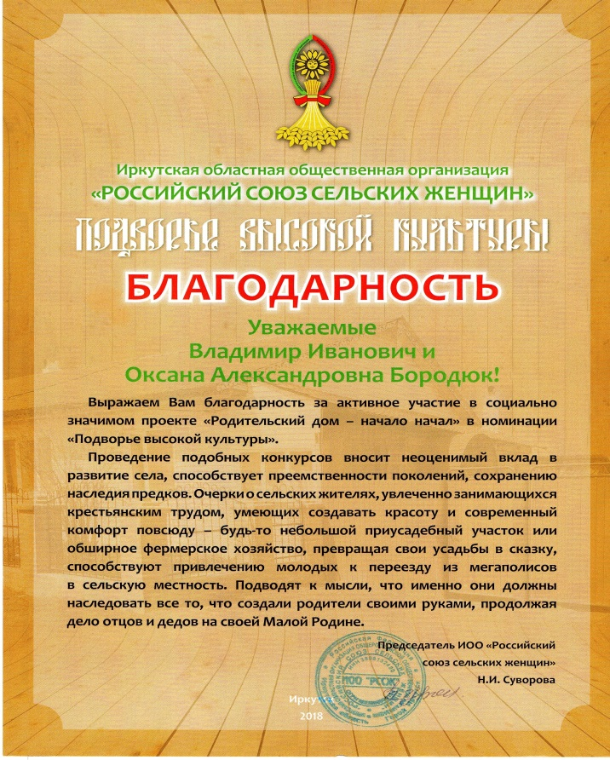

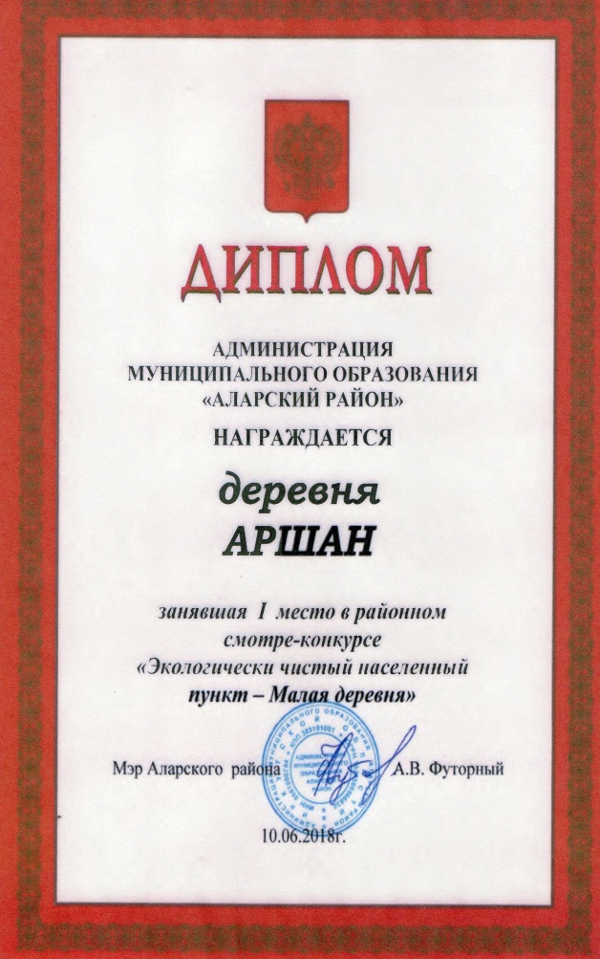

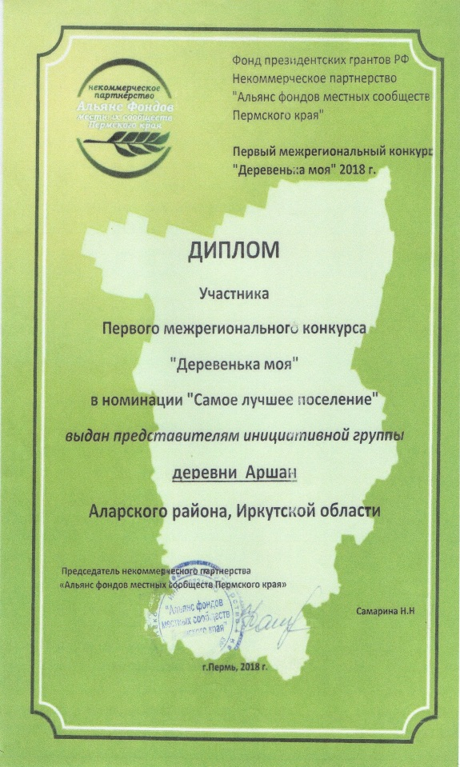

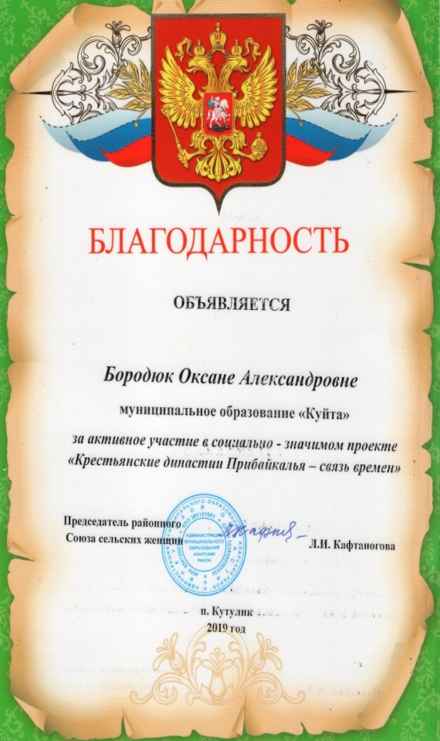

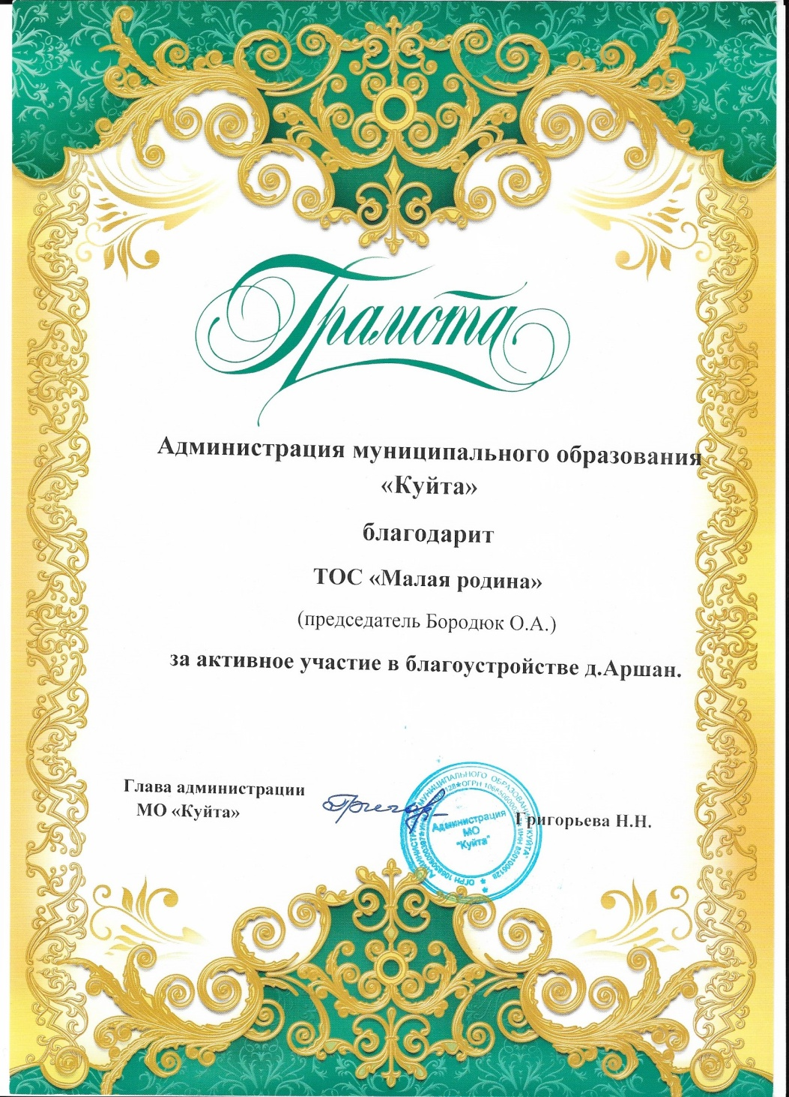

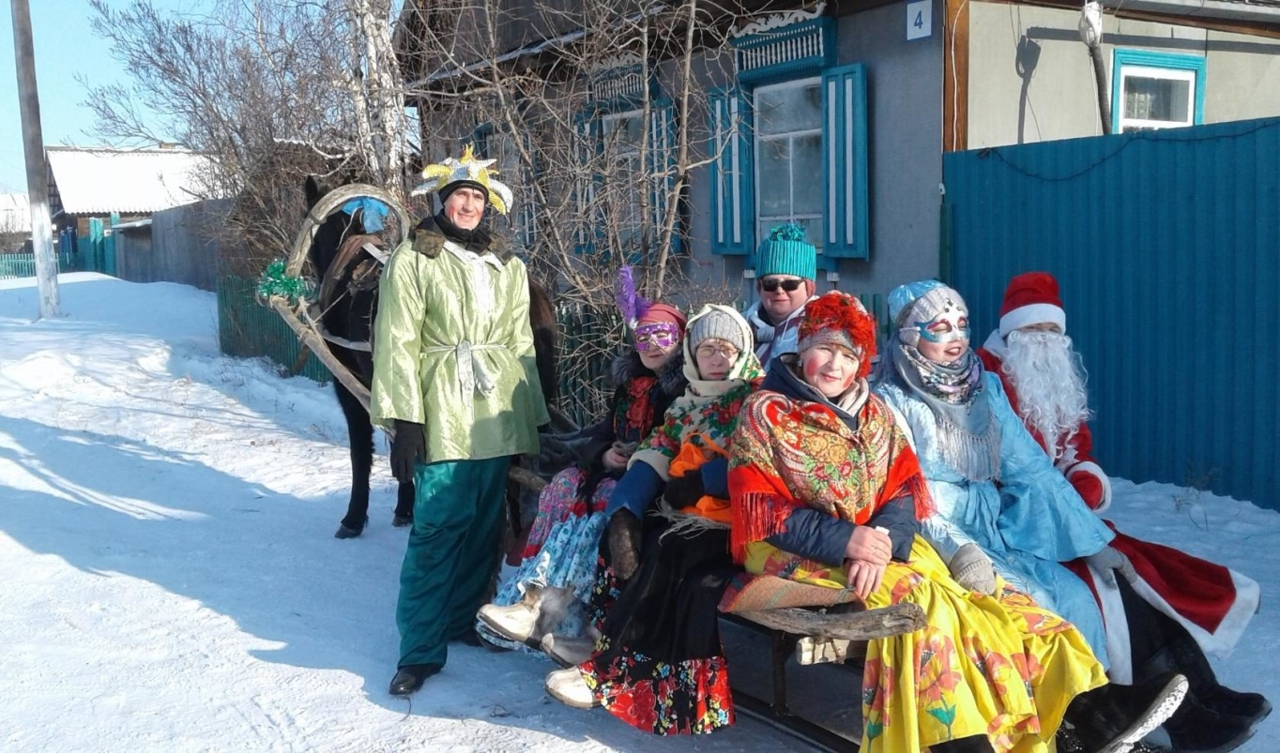

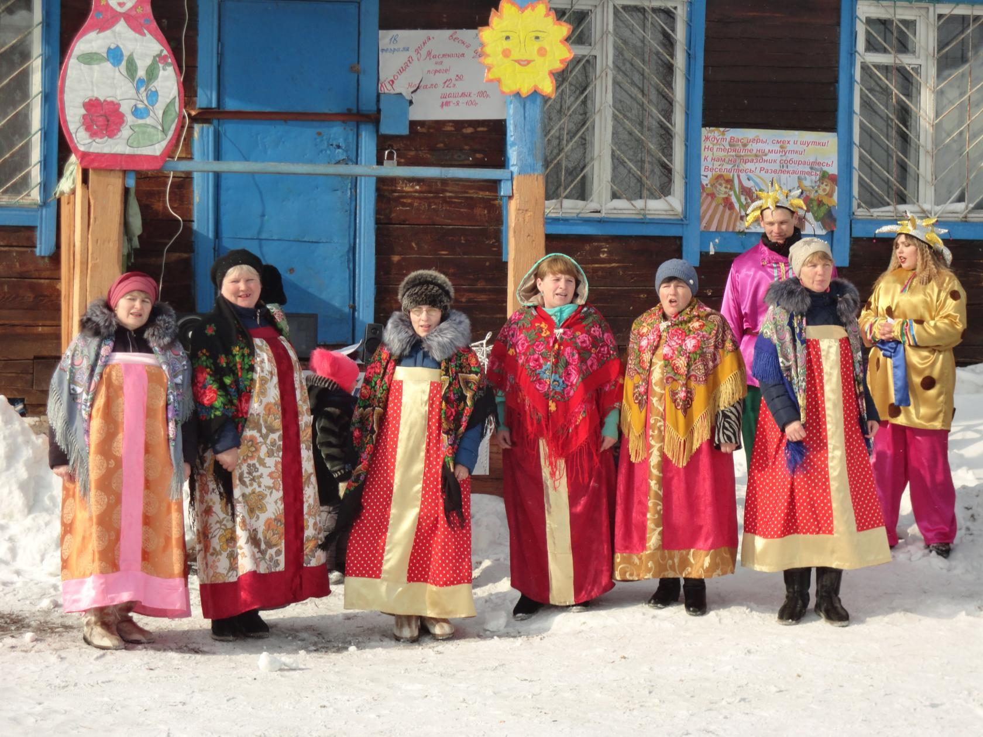

Жители нашей деревни стараются сохранить традиции, а это значит воспитать достойно своих детей и передать исторические ценности, обычаи
ритуалы. Например, у нас сложилась традиция отмечать такие праздники, как «Рождественские колядки», «Масленица», «Праздник русской березки»
« Иван Купала» и многие другие. Может быть, это и не современно, но наши жители с удовольствием посещают и участвуют в наших праздниках, которые пришли к нам из глубины веков. Вот в этом наша русская истинная душа!

Раздел IV. Иная дополнительная информация о территориальном общественном самоуправлении (по усмотрению участников территориального общественного самоуправления).

Приложение к проекту:
- Копия соглашения о социальном партнерстве с администрацией муниципального образования «Куйта»
- Копия соглашения о социальном партнерстве с КФХ Бородюк
- Копия соглашения о социальном партнерстве с МБОУ Идеальская СОШ
- Копия соглашения о социальном партнерстве с ИП Григорьев
- Копия соглашения о социальном партнерстве с депутатом Думы «Аларский район» Намсараевым С.Ф.

«___»_________20__года _______________________
(подпись)

Любой колодец- это жизнь!
У каждого есть в жизни свой,
Тот, что напоит в жаркий день,
Водой студеной ключевой.

